Bài tập lý thuyết
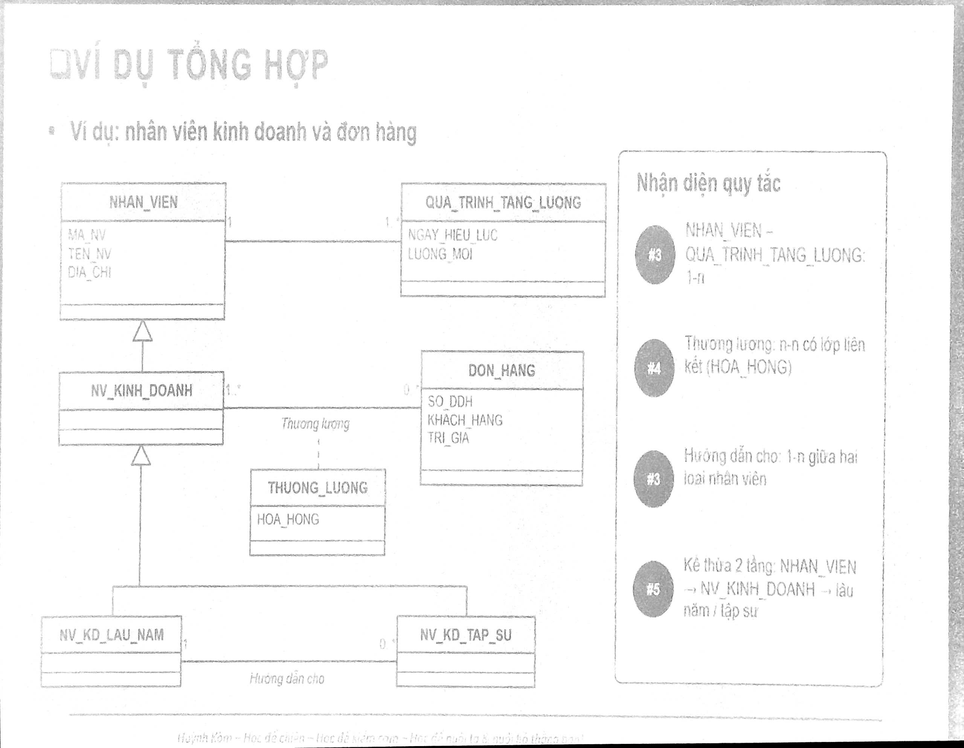
NHAN_VIEN
Trường | Khóa | Ghi chú
MA_NV | PK | Khóa chính
TEN_NV |  | Tên nhân viên
DIA_CHI |  | Địa chỉ

NV_KINH_DOANH
Trường | Khóa | Ghi chú
MA_NV | PK,FK | Kế thừa từ NHAN_VIEN

NV_KD_LAU_NAM
Trường | Khóa | Ghi chú
MA_NV | PK, FK | Kế thừa từ NV_KINH_DOANH

NV_KD_TAP_SU
Trường | Khóa | Ghi chú
MA_NV | PK, FK | Kế thừa từ NV_KINH_DOANH
MA_NV_LAU_NAM | FK | Nhân viên lâu năm hướng dẫn

QUA_TRINH_TANG_LUONG
Trường | Khóa | Ghi chú
MA_NV | PK,FK | Nhân viên được tăng lương
NGAY_HIEU_LUC | PK | Ngày hiệu lực tăng lương
LUONG_MOI |  | Mức lương mới

DON_HANG
Trường | Khóa | Ghi chú
SO_DDH | PK | Khóa chính
KHACH_HANG |  | Khách hàng
TRI_GIA |  | Trị giá đơn hàng
MA_NV | FK | Nhân viên kinh doanh phụ trách

THUONG_LUONG
Trường | Khóa | Ghi chú
MA_NV | PK, FK | Nhân viên kinh doanh
SO_DDH | PK, FK | Đơn hàng
HOA_HONG |  | Hoa hồng

Hệ thống phần mềm Cửa hàng online “e-SHOPPING”
Giáng Sinh và năm mới là dịp mọi người mua sắm nhiều quà tặng cho gia đình, người thân, bạn bè. Ðể chuẩn bị cho mùa mua sắm năm nay, cửa hàng ABC quyết dịnh mở thêm hệ thống dịch vụ bán hàng online. Hệ thống website bán hàng online e-Shopping gồm các chức năng chính sau đây:

